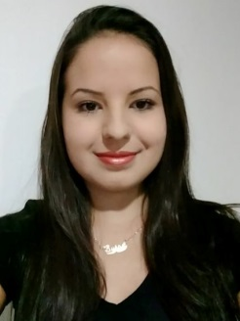
CURRICULUM VITAE

DADOS PESSOAIS
Nome: Luísa Natália da Silva
Data de nascimento: 26/02/1998
Endereço: R: Orlando D Albrech, 260 B: São Paulo
Telefone: (51) 995221507
Email: luisa_natalia98@hotmail.com
Montenegro/RS CEP: 95780-000

FORMAÇÃO
Bacharel em Ciências Contábeis
UNISC - Montenegro
Inicio 2018/1

Bacharel em Ciências Contábeis
Instituição Uninter
Inicio em Jan/2016
(Trancado em dez/2016)

Ensino médio
Instituição Colégio Dr Paulo Ribeiro Campos – conclusão 2015

Informática e digitação
Instituição Master Qualificação Profissional

EXPERIÊNCIA PROFISSIONAL
Jovem Aprendiz
Linz Ferrão - Lojas Pompéia
Admissão: 23/02/2015
Demissão: 30/03/2016

Vendedora
Diferencial Modas
Admissão: 01/11/2016
Demissão: 30/10/2017

Operadora de caixa
GSW Utilidades – CLIP Lojão Oba Oba
Admissão: 11/04/2018
Até o momento.

Montenegro, 2018.

